Особенности спонтанной электрической активности мочевого тракта: мочеточник,
мочевой пузырь, уретра.
К.В.Казарян, Ш.Г.Маргарян
Институт физиологии им. Л.А.Орбели НАН, Ереван, Армения
E-mail: knarik@neuroscience.am, Kghazaryan@yandex.ru
Резюме
Работа посвящена характеризации спонтанной электрической активности мочеточника, мочевого пузыря, уретры и взаимосвязи между ними. Проведен сравнительный анализ основных параметров пейсмекерной активности (амплитуда, скорость нарастания пика, продолжительность нарастания пика, половина ширины, частота) каждой из активных зон. Из трех сравниваемых областей наибольшей амплитудой и скоростью формирования ее верхушки характеризуется ритмогенная зона мочеточника. Показано, что в условиях поступления мочи из мочеточника в мочевой пузырь при изоляции от этих органов уретры амплитуда и скорость нарастания пика ее активности уменьшаются почти на 20 %. При этом все исследуемые параметры мочеточника и мочевого пузыря остаются неизменными. Полное исключение доступа мочи в мочевой пузырь путем перерезки мочеточника в соответствующей области приводит к небольшому уменьшению амплитуды потенциала действия, скорости нарастания пика и частоты ритмогенеза этого органа соответственно на 14,2 %, 12.5 % и 16 % при неизменных остальных показателях активности. Последующая изоляция мочевого пузыря от уретры не оказывает заметного влияния на измененные параметры мочевого пузыря. Подобная тенденция уменьшения параметров отмечалась и для уретры в этих же условиях. Таким образом, выявлена взаимосязь между автономными активностями мочеточника, мочевого пузыря и уретры. Регуляторная роль в данном процессе обеспечивается прохождением мочи через эти органы.
Ключевые слова: спонтанная активность, потенциал действия, амплитуда, мочевой пузырь, уретра, перерезка.
Введение
При нормальных условиях электрическая активность, обеспечивающая перистальтику мочеточника, начинается из локуса проксимальной части почечной лоханки [1,2,3]. Электрическая волна возбудимости распространяется в дистальном направлении далее, активируя механизмы строго ритмичной перистальтики в пиелоуретеральном соустье, обеспечивает проведение определяемого почкой количества выводимой из организма жидкости вдоль мочеточника до мочевого пузыря [4,5]. Будучи миогенным по природе [5,6] описанный процесс осуществляется благодаря наличию в вышеупомянутых локусах проксимальной лоханки групп специализированных клеток, называемых атипичными гладкомышечными клетками [7,8,9]. Впоследствии наряду с атипичными клетками в основном в области пиелоуретерального соустья был выявлен новый клеточный тип (интерстициальные клетки Кахаля) [7,10,11]. Последние обеспечивали передачу сигналов пейсмекерных атипичных клеток к обычным гладкомышечным клеткам и, таким образом, являлись модуляторами активности [12].
Гладкомышечная ткань мочевого пузыря, подобно мочеточнику характеризуется миогенной автономной активностью [13,14]. Данный орган функционирует между двумя основными сменяющими друг друга фазами: кумуляция мочи и последующее ее опорожнение. В период заполнения его фоновая электрическая активность, представляет собой единичные спайки, приводящие к возникновению слабо координированной разрозненной контрактуры в мышечных слоях в связи с низким электрическим сопряжением между клетками. Для обеспечения функции опорожнения мочевого пузыря описанная фоновая активность преобразуется в систему превосходно скоординированных между собой пейсмекеров, обеспечивающих перистальтическую деятельность [15,16,17]. Наличие интерстициальных клеток в мышечных пучках мочевого пузыря может свидетельствовать об их определенной роли при осуществленнии этого процесса [18,19].
Как описано выше, мочеточник и мочевой пузырь могут функционировать самостоятельно, деятельность же уретры комбинированно связана с мочевым пузырем, способствуя его наполнению и опорожнению. Гладкомышечная ткань уретры представлена разрядами ритмичных потенциалов действия, которые возникают на фоне небольших осцилляций мембранного потенциала [20,21]. Соответствующая ей механическая активность при этом обеспечивает значительный мышечный тонус.
Основная функция уретры заключается в предотвращении утечки мочи из мочевого пузыря при фазе его заполнения, а последующая кратковременная релаксация мышц способствует мочеиспусканию [15,22]. Несмотря на тесную функциональную связь с мочевым пузырем спонтанная электрическая активность уретры также миогенна и автономна. Так, при перерезке нервных входов и, более того, при изоляции и канюлировании уретры также наблюдается тонус, хотя механизм его миогенного генеза все еще не исследован [16,23,24]. Вместе с тем на сегодняшний день в литературе описывается, что функция выявленных в уретральной ткани интерстициальных клеток Кахаля заключается в активации гладкомышечных пучков, которая и обеспечивает возникновение продолжительного мышечного тонуса [9,16].
В зависимости от роли каждого из органов в процессе выведения мочи, расположения мышечных слоев в них, морфологии и т.д. электрофизиологические свойства базового ритма каждого из органов могут отличаться друг от друга. Более того, наличие в мышечных слоях мочевого тракта интерстициальных клеток Кахаля, связанных определенным образом с возникновением спонтанного электрического автоматизма в зависимости от фукнкции каждого из органов также влечет за собой изменения в характеристиках их активности. Не менее важную роль в решении этого вопроса играет также расположение интерстициальных клеток Кахаля по отношению к гладкомышечным клеткам.
Хотя все приведенные органы обладают автономной спонтанной активностью, для реализации единой физиологической роли мочевого тракта необходима их интегративная деятельность. Действительно, каждый из них связан с функцией соседнего, проксимально расположенного органа, а мочевой пузырь с уретрой характеризуются настолько тесной взаимосвязью, что функционируют комбинированно.
Целью настоящего исследования является как изучение особенностей спонтанной электрической активности мочеточника, мочевого пузыря и уретры, так и регуляции интегративной деятельности данных органов.
Методы исследования
Работа выполнена в условиях in situ на крысах массой 250-300 г, наркотизированных внутрибрюшинно нембуталом (45-50 мг/кг). Денервация мочеточника, мочевого пузыря и уретры осуществлялась перерезкой корешков чревного, тазового, срамного, а также подчревного нервов [25]. Поскольку мочеточник является парным органом, то воздействие распространяющейся волны спонтанной активности на автоматизм мочевого пузыря при нормальных условиях, естественно, будет наблюдаться на каждую из сторон органа. Исходя из этого решение поставленной перед нами задачи требует пошагового исследования электрофизиологических свойств органов нижнего мочевого тракта. В настоящей работе регистрация активности из всех ритмогенных отделов мочеточника, мочевого пузыря и уретры, схематически представленных на рис. 1, проводилась при исключении влияния активности правого мочеточников (перерезка I). Спайковые разряды из околопочечной области мочеточника отводили биполярными электродами (расстояние между воспринимающими кончиками – 2 мм). Активность мочевого пузыря регистрировалась с внутренней поверхности проксимальной зоны органа. С этой целью предварительно проводился небольшой надрез в дистальном отделе мочевого пузыря, через который вводился электрод и осуществлялся отток мочи. Электрическая активность уретры также регистрировалась из ее проксимального отдела путем введения электрода через нижний сфинктер органа. После каждой перерезки регистрация активности, как отмечено в разделе «Методы иследовани», проводилась через 15 мин, что позволяло исключить возможные изменения в показаниях каждой из характеристик активности, обусловленные перестройкой механизмов ритмогенеза в этих условиях. Все эксперименты были острыми и после завершения регистраций животные умерщвлялись введением дополнительного количества нембутала. Схематическое изображение всех исследуемых органов, показанное на рис.1, позволяет наглядно представить области, из которых отводилась электрическая активность.
Анализ электрофизиологических регистраций проводился путем определения значений следующих параметров спонтанных потенциалов действия: частота, амплитуда, средняя скорость нарастания пика, продолжительность нарастания пика (продолжительность увеличения амплитуды потенциала действия до максимального значения), половина ширины (время, за которое формируется верхняя часть пика, начиная с уровня мембранной поляризации, соответствующей половине амплитуды потенциала действия при фазе нарастания до этого же уровня потенциала при фазе падения) [26]. Все отмеченные показатели определялись путем усреднения этих величин в пределе каждого и далее всех экспериментов данной серии. На рисунках как единичные потенциалы действия, так и их суперпозиции представляют собой типичные формы усредненных потенциалов действия. Усреднение форм потенциалов действия также проводилось как в пределах каждого эксперимента, так и по всем экспериментам. Звездочками отмечены результаты достоверных различий.
Спонтанная электрическая активность регистрировалась на 4-канальном приборе, разработанном в Институте физиологии им. Л.А.Орбели НАН РА для оценки электрической активности гладкой мускулатуры [26,27]. Отношение сигнал-шум прибора осуществляет достоверную регистрацию отклонений сигналов с амплитудой до 10 мкВ. Полосовая фильтрация регистрируемых сигналов находится в диапазоне 3-30 Гц. Значения определяемых показателей представлены в виде среднестатистических данных±стандартный разброс. Статистический анализ характера зарегистрированных сигналов проводился с использованием пакета Origin 8.5. Оценка достоверности изменения полученных данных осуществлялась согласно t-критерию Стьюдента.
Все эксперименты были проведены в соответствии с правилами Ереванского государственного медицинского университета по этике в области ухода и использования лабораторных животных. Эксперименты, а также уход за животными выполнены в соответствии с «Правилами и нормами гуманного обращения с объектами исследования».
Результаты исследований
Спонтанная электрическая активность исследуемых в работе органов мочевого тракта, как отмечалось выше, представлена потенциалами действия. На рис. 2А приведен пример одновременно зарегистрированных активностей из областей 1,2,3 (рис.1), соответствующих мочеточнику, мочевому пузырю и уретре. Зона мочеточника, приграничная к пиелоуретеральному соустью, характеризуется автоматизмом в виде регулярно возникающих потенциалов действия, способных распространяться до мочевого пузыря (не показано) [1,5,6]. Активность мышечного слоя мочевого пузыря также представлена единичными, однако, более низкоамплитудными потенциалами действия и, как правило, также с регулярными интервалами. Менее, чем в 10 % случаев потенциалы действия могут группироваться в виде вспышек, либо возникать асинхронно (собственные наблюдения, а также [13,20]. В отличие от вышерасположенных органов ритмичные, с несколько с меньшей амплитудой потенциалы действия в уретре возникают на фоне медленных осцилляций мембранного потенциала.
Анализ основных параметров потенциалов действия каждой из исследуемых ритмогенных зон в норме выявил определенные различия в их значениях (табл. 1). Амплитуды мочевого пузыря и уретры меньше таковых для мочеточника соответственно на 36 мкВ и 61 мкв. Подобное уменьшение наблюдается и для средних скоростей нарастания пика (соответственно на 134.4 мкВ/сек и 220.2 мкВ/сек). Что же касается продолжительности нарастания пика, то данный параметр изменяется в основном для уретры, увеличиваясь на 0.04 сек по отношению к таковому для мочеточника. Сравнение частот ритмогенеза спайков мочевого пузыря и уретры с таковой для мочеточника показало уменьшение этих величин соответственно на 6.1 колеб/мин и 12.4 колеб/мин.
Наряду с вышеописанными параметрами в работе определялся также коэффициент, характеризующий скорость формирования контура (остроту пика) верхушки потенциала действия, соответствующей верхней половине амплитуды [26] (К=А/2:t). Полученные величины данных коэффициентов для трех исследуемых областей (рис. 1. 1,2,3) относятся как 138:84:35. Таким образом, из трех сравниваемых областей наибольшей амплитудой, скоростью нарастания пика, а также скоростью нарастания верхушки пика характеризуется ритмогенная зона мочеточника. Суперпозиция единичных потенциалов действия мочеточника, мочевого пузыря и уретры (рис.2 Б) позволяет наглядно представить определенные различия в их показателях, соответствующие проведенному сравнительному анализу.
Согласно вышеизложенному для всех трех исследуемых органов показано наличие собственного базового автономного электрического ритма. Хотя каждый из них характеризуется собственной физиологической функцией, для обеспечения их общей интегративной деятельности необходимо наличие определенного взаимовлияния между автоматизмами этих органов. Исходя из этого изучение взаимосвязи между электрическими активностями соседних органов осуществлялось полной изоляцией их друг от друга. В первой серии экспериментов изолировалась лишь уретра перерезкой зоны ее соединения с мочевым пузырем (рис.1 перерезка III). В этих условиях не повреждался путь для доступа мочи к мочевому пузырю. Подобная постановка эксперимента позволяла выявить взаимосвязь между активностями уретры и мочевого пузыря в комплексе с мочеточником.
Как видно на рис. 3. Аа и Ба в описанных условиях амплитуды потенциалов действия мочеточника и мочевого пузыря остаются без изменений и соответствуют норме. В отношении остальных параметров отмечается та же картина лишь с небольшим увеличением скорости нарастания пика для мочеточника и таким же возрастанием половины ширины для мочевого пузыря. Изоляция же уретры (рис.3. Ва) приводит к уменьшению ее амплитуды и скорости нарастания пика на 20 %, оставляя почти без изменения остальные параметры (лишь несколько урежается ритмогенез).. Таким образом, в условиях поступления мочи в мочевой пузырь отсоединение от нее уретры не оказывает влияния на спонтанную активность мочевого пузыря несмотря на тесную функциональную связь между ними. Описанные изменения всех параметров потенциалов действия, связанные с перерезкой для каждой ритмогенной зоны соответствующего органа, наглядно видны при наложении друг на друга развернутых усредненных потенциалов действия в норме и после перерезки (рис.3 Аб , Бб, Вб).
В следующей серии экспериментов изучение взаимовлияния между мочевым пузырем и уретрой проводилось в условиях полного исключения доступа мочи в мочевой пузырь путем пересечения мочеточника в соответствующей области (рис. 1, перерезка II). В этих условиях изменения всех параметров потенциалов действия мочеточника варьировали вокруг нормы за исключением частоты их генеза. Данный параметр уменьшался почти на 10 % (рис.4 Аа).
Изменения показателей активности мочевого пузыря рассматривались в условиях его изоляции от мочеточника и в последущем от уретры (рис.1, перерезки II и III). Наблюдается как уменьшение амплитуды в обоих случаях случаях (соответственно на 14,2 % и 19,5 %), так и в тех же пределах соответствующих им скоростей нарастания пика (соответственно на 12.5 % и 19.2 %). Что же касается продолжительности нарастания пика и половины ширины то их велечины после перерезок в основном не изменяются. Частота же римогенеза урежается после первой перерезки и последущей почти на ту же величину – 16 % и 17.3 % (рис.4 Ба).
Подобная тенденция изменений параметров отмечалась и для уретры. После пересечения мочеточника и последующей изоляции уретры от мочевого пузыря амплитуды потенциалов действия этого органа уменьшаются соответственно на 19.38 % и 22.3 %. Если для мочевого пузыря уменьшения скоростей нарастания пика после перерезок II и III (рис. 1) соответствуют друг другу, то для уретры при тех же условиях наблюдается несколько большая разница в величинах этого показателя (соответственно 18,9 % и 30.1 %) Измененные значения продолжительности нарастания пика и половины ширины аналогично мочевому пузырю варьируют в пределах нормы, частота же ритмогенеза уменьшается соответственно на 14.5 % и 28.15 % (рис. 4 Ба и 4 Ва). Наложение друг на друга единичных потенциалов действия мочеточника, мочевого пузыря и уретры (рис. 4. Аб, Бб, Вб) позволяет наглядно представить различия в их характеристиках в зависимости от условий эксперимента.
Таким образом, исключение доступа мочи в мочевой пузырь и уретру и последующая изоляция этих органов друг от друга не оказывает определенного влияния на параметры их активностей за исключением небольшого изменения частоты ритмогенеза.
Обсуждение результатов
Согласно вышеизложенному, мочеточник, мочевой пузырь и уретра, подобно другим висцеральным органам, миогенны и автономны по своей природе. К числу важных характеристик этих органов относится также способность создавать некий базовый электрический ритм [6,13,14,16]. Показанные в работе различия в параметрах потенциалов действия при нормальных условиях в зависимости от исследуемого органа могут быть связаны с функциями каждого из них.
Высокоамплитудные остроконечные потенциалы действия мочеточника возникают в локальной области почечной лоханки и распространяются до мочевого пузыря, обеспечивая продвижение к нему мочи. Что же касается активности мочевого пузыря, то для этого органа нами регистрировалась лишь фоновая активность. В зоне введения в пузырь электродов, как было отмечено, происходит отток мочи и в связи с этим исключается возможность ее кумуляции в резервуаре органа и, соответственно, цикла заполнение – опорожнение. Та же проблема касается и уретры, поэтому из этих органов регистрировалась лишь фоновая активность.
В отличие от мочевого пузыря и уретры электрический ритмогенез мочеточника при различных типах используемых в работе перерезок остается неизменным, либо уменьшается незначительно [5,28], поскольку структуры, обеспечивающие его электрогенез (атипичные клетки, интерстициальные клетки Кахаля [29]) не травмируются и, соответственно, не меняется также и характер распространяющейся электрической волны возбуждения.
Известно, что подобно автоматизму мочеточника, важную роль в определении свойств фоновой активности мочевого пузыря и уретры играют ионные мембранные системы [15]. Согласно вышеизложенному, если фоновая активность мочевого пузыря представлена единичными потенциалами действия, то для автоматизма уретры характерны низкоамплитудные частые колебания мембранного портенциала, на фоне которых наблюдаются потенциалы действия. Так, в мочевом пузыре возникновение потенциалов действия обусловлено в основном входом ионов Са⁺⁺ в гладкомышечные клетки через L- тип потенциал-зависимых Са⁺⁺- каналов [13,30]. В отношении возникновения фоновой активности уретры выявлена существеннная роль Са⁺⁺-активируемых хлорных каналов, стимулируемых высвобождением Са⁺⁺ из внутриклеточных запасников [23,31]. Более того, известно, что интерстициальные клетки Кахаля в обеспечении активности того или другого органа играют различную роль. Так или иначе все вышеизложенное поможет объяснить полученные в работе различия в показателях фоновых активностей рассматриваемых органов мочевого тракта.
Показано, что изоляция уретры от функционирующих в одной связке мочеточника и мочевого пузыря не влияет на величины параметров их активностей. Действительно, в этих условиях в связи с возможностью продвижения мочи по мочеточнику и его доступа в мочевой пузырь условия для генеза активностей в каждом из этих органов остаются подобными таковым в норме. При такой постановке эксперимента прекращается поступление мочи в уретру, что, возможно, может играть определенную роль в изменении характеристик ее активности: уменьшении амплитуды и скорости ее нарастания, а также частоты ритмогенеза.
Подобное уменьшение этих же переметров наблюдается и для мочевого пузыря и уретры после изоляции от них мочеточника (рис. 1, перерезка II). Последующая же их отсоединение друг от друга (рис. 1, перерезка III) незначительно влияет на уже видоизмененные параметры потенциалов действия. Интересным является тот факт, что полученные в работе отклонения значений параметров активностей от нормы для мочевого пузыря и уретры соответствуют тем постановкам экспериментов, при которых исключался доступ мочи в соответствующий орган. В этих условиях, возможно, повышается возможность проявления собственной фоновой активности. Естественно, все эти заключения требуют дальнейших подтверждений и дополнительных тщательных исследований.
Таким образом, несмотря на автономность каждого из исследуемых органов мочевого тракта имеется определенная взаимосвязь между их собственными спонтанными активностями. При этом, возможно, именно ток мочи может определять регуляторную роль в процессе интеграции деятельностей мочеточника, мочевого пузыря и уретры для реализации их основной функции – мочевыделения.

Подписи к рисункам
Рис . 1. Схематическое изображение мочеточников с почками, мочевого пузыря и уретры. 1,2,3 – соответственно зоны регистрации активности из мочеточника, мочевого пузыря и уретры. I,II,III – области перерезок.
Рис. 2. Спонтанная электрическая активность мочеточника, мочевого пузыря и уретры. А. Спонтанные потенциалы действия из ритмогенных зон мочеточника – 1, мочевого пузыря – 2, уретры – 3, (рис. 1). Б. Наложение друг на друга усредненных форм потенциалов действия соответственно из ритмогенных зон каждого органа. n=20.
Рис. 3. Влияние перерезки III на спонтанную активность мочеточника, мочевого пузыря и уретры. Аа, Ба, Ва – процентное соотношение параметров потенциалов действия соответственно для мочеточника, мочевого пузыря, уретры по отношению к норме. Штриховой линией показана норма. Аб, Бб, Вб – Наложение друг на друга усредненных форм потенциалов действия в норме (сплошной контур) и после перерезки III (штрихпунктирный контур) соответственно для мочеточника, мочевого пузыря и уретры. n=20.
Рис. 4. Влияние последовательных перерезок II и III на спонтанную активность мочеточника, мочевого пузыря и уретры. Аа,Ба,Ва - процентное соотношение параметров потенциалов действия после каждой из перерезок соответственно для мочеточника, мочевого пузыря, уретры по отношению к норме. Из двух подобных объединенных столбиков каждый первый соответствет перерезке II, а второй – перерезке III. Штриховой линией показана норма. Аб,Ба,Ва – наложение друг на друга усредненных форм потенциалов действия в норме (сплошной контур), после перерезки II (штрихпунктирный контур), после перерезки III (штриховой контур) соответственно для мочеточника, мочевого пузыря, уретры. *- Р$<0.05, **-Р<0.01.$ n=20.
Рис.1
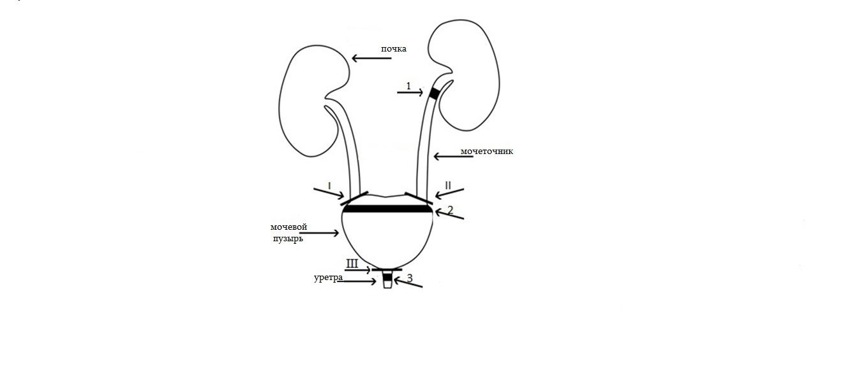Рис.2

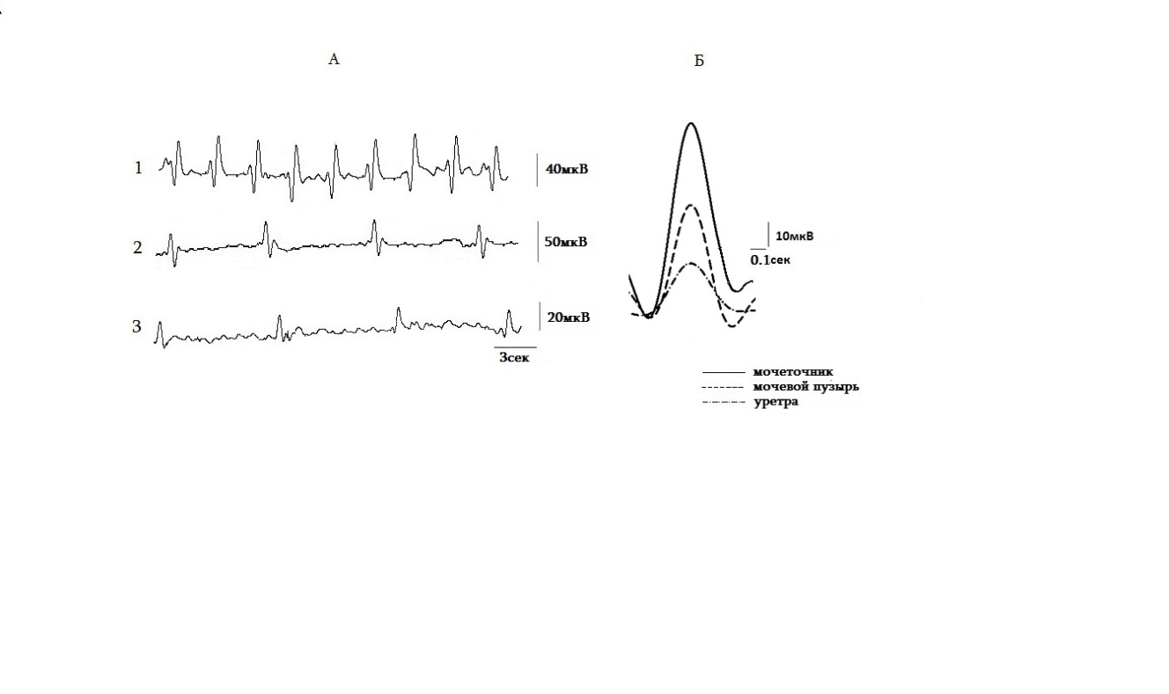
Рис.3
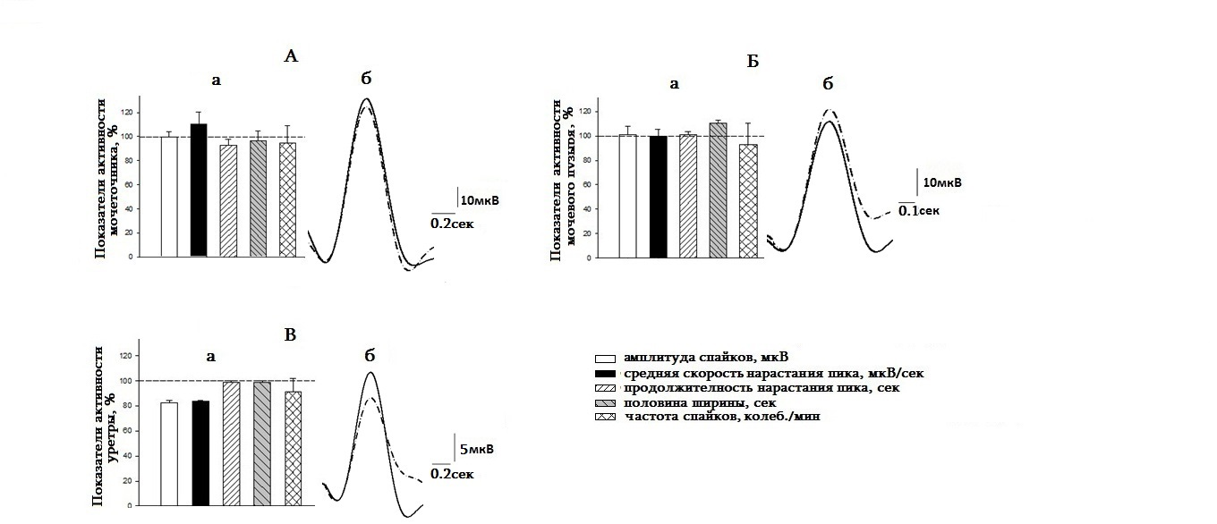
Рис.4
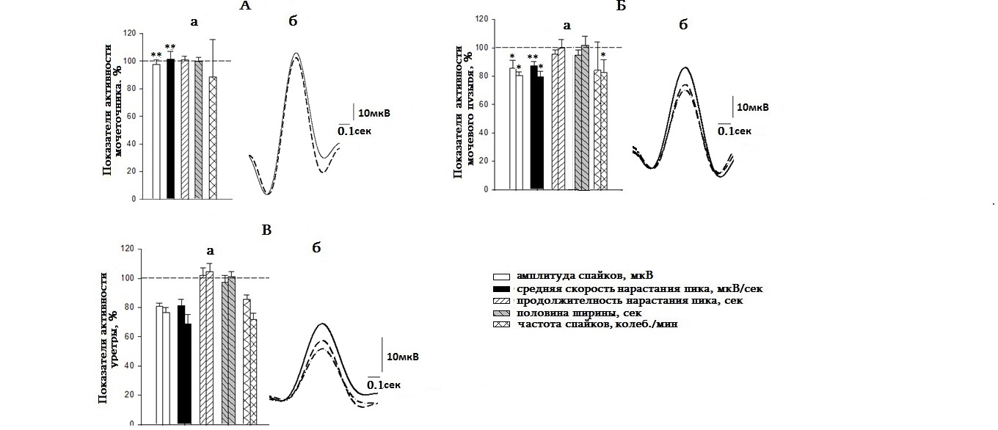

Список литературы
- Weiss R.M., Tamarkin F. J. and Wheeler M.A. Pacemaker activity in the upper urinary tract // J. Smooth Muscle Res. 2006. V. 42. №4. P. 103-115.
- Morita T., Ishizuka G. and Tsuchida S. Initiation and propagation of stimulus from the renal pelvic pacemaker in pig kidney // Invest. Urol. 1981. V. 19. P. 157-160.
- Davison M.E., Lang R.J. Effect of selective inhibitors of cyclo-oxigenase-1 (COX-1) and cyclo-oxigenase-2 (COX-2) on the spontaneous myogenic contractions in the upper urinary tract of the guinea-pig & rat // Brit. J. Pharmacol. 2000. V. 129. P. 661-670.
- Lang R.J., Exintaris B., Teele M.E., Harvey J. and Klemm M.F. Electrical basis of peristalsis in the mammalian upper urinary tract // Clinical and Experimental Pharmacology and Physiology. 1998. V. 25. P. 310-321.
- Osman F.1., Romics I., Nyírády P., Monos E., Nádasy G.L. Ureteral motility // ActaPhysiol Hung. 2009. V. 96(4). P. 407-26.
- Santicioli P.1., Maggi C.A. Myogenic Myogenic and neurogenic factors in the control of pyeloureteral motility and ureteral peristalsis// Pharmacol Rev. 1998. V. 50(4) P. 683-722.
- Klemm M.F., Exintaris B., Lang R.J. Identification of the cells underlying pacemaker activity in the guinea-pig upper urinary tract // J Physiol. 1999. V. 519. P. 867–884.
- Gosling J.A., Dixon J.S. Species variation in the location of upper urinary tract pacemaker cells // Invest Urol. 1974. V. 11. P. 418–423.
- McCloskey K.D. Interstitial cells of Cajal in the urinary tract // HandbExpPharmacol. 2011. V. 202. P. 233-54.
- Solari V., Piotrowska A.P., Puri P. Altered expression of interstitial cells of Cajal in congenital ureteropelvic junction obstruction // J Urol. 2003. V.170. P. 2420–2422.
- Metzger R., Neugebauer A., Rolle U., Böhlig L., Till H. c-Kit receptor (CD117) in the porcine urinary tract // PediatrSurg Int. 2008. V. 24. P. 67–76.
- Lang R.J., Zoltkowski B.Z., Hammer J.M., Meeker W.F., Wendt I. Electrical characterization of interstitial cells of Cajal-like cells and smooth muscle cells isolated from the mouse ureteropelvic junction // J Urol. 2007. V. 177. P. 1573–1580.
- Andersson K.E., Arner A. Urinary bladder contraction and relaxation: physiology and pathophysiology // Physiol Rev. 2004. V. 84. №3. P. 935-86.
- Drake M.J., Harvey I.J., Gillespie J.I. Autonomous activity in the isolated guinea pig bladder.Exp Physiol. 2003. V. 88. №1. P.19-30.
- Brading A.F. Spontaneous activity of lower urinary tract smooth muscles: correlation between ion channels and tissue function // J Physiol. 2006 V. 570. №1. P. 13–22.
- McHale N.G., Hollywood M.A., Sergeant G.P., Shafei M., Thornbury K.T. and Ward S. Organization and function of ICC in the urinary tract // Journ. Physiol. 2006.V. 576. № 3.P.689-694.
- Hashitani H., Yanai Y., Suzuki H. Role of interstitial cells and gap junctions in the transmission of spontaneous Ca2+ signals in detrusor smooth muscles of the guinea-pig urinary bladder // J Physiol. 2004. V. 559. P. 567–581.
- Wiseman O.J., Fowler C.J., Landon D.N. The role of the human bladder lamina propriamyofibroblast // BJU Int. 2003. V. 91. P. 89–93.
- Davidson R.A., McClosky K.D. Morphology and localization of interstitial cells in the guinea pig-bladder: structural relationships with smooth muscle and neurons // J Urol. 2005. V. 173. P. 1385–1390.
- Hashitani H.1., Van Helden D.F., Suzuki H. Properties of spontaneous depolarizations in circular smooth muscle cells of rabbit urethra // Br J Pharmacol. 1996. V. 118. №7. P. 1627-32.
- Lyons A.D., Gardiner T.A., McCloskey K.D. Kit-positive interstitial cells in the rabbit urethra: structural relationships with nerves and smooth muscle // BJU Int. 2007.V. 99. №3. P. 687-94.
- Fry C.H., Meng E., Young J.S. The physiological function of lower urinary tract smooth muscle // AutonNeurosci. 2010.V. 154. №1-2. P. 3-13.
- Fleishmann B.K., Murray R.K., Kotlikoff M.I. Voltage window for sustained elevation of cytosolic calcium in smooth muscle cells // ProcNatlAcadSci USA. 1994. V. 91. P. 11914–11918.
- Hashitani H., Edwards F.R. Spontaneous and neurally activated depolarizations in smooth muscle cells of the guinea-pig urethra // J Physiol. 1999. V. 514. P. 459–470.
- Moore K., Agur A. Essential Clinical Anatomy.Thirdedition. Philadelphia. Lippincott Williams and Wilkins. P. 227-228. 2007.
- Казаряан К.В., Унаняан Н.Г., Саваян А.А., Пилипосян Т.А., Мкртчян А.В., Манукян А.М. Идентификация характеристик спонтанной электрической активности областей миометрия крысы // Журнал эволюционной биохимии и физиологии. 2015. м. 5. №5. С. 340-346.
- Kazaryan K.V., Vantsyan V.Ts., Simonyan L.G. The role of histamine in regulation of spontaneous activity of the rat ureter and bordering to bladder area // Russian J. Physiol. 2011. V. 97. №12. P. 1319-1326.
- Kazaryan K.V., Simonyan L.G. Чибухчян Р.Г. Идентификация и взаимосвязь различных типов спонтанной активности в мочевых путях крысы: мочеточник, мочевой пузырь // Росс. Физиол. Жур. им И. М. Сеченова. 2015. Т. 101. № 4. С 433-440.
- Lang R.J., Hashitani H., Tonta A.A., Parkington H.С. and Suzuki H. Spontaneous electrical and Ca2+ signals in typical and atypical smooth muscle sells and interstitial cell of Cajal-like cells of mouse renal pelvis. // J. Physiol. 2007.V. 583. № 3. P. 1049-1068.
- Bramich N.J., Brading A.F. Electrical properties of smooth muscle in the guinea-pig urinary bladder // Journal of Physiology. 1996. V.492. №1. P. 185-198.
- Hashitani H. Interaction between interstitial cells and smooth muscles in the lower urinary tract and penis // J Physiol. 2006. V. 576. . № 3. P. 707-14.

